BÁO CÁO BÀI THỰC HÀNH SỐ 2 MÔN XỬ LÍ TÍN HIỆU SỐ
Nguyễn Bảo Linh, Trần Đinh Phước Nghĩa.
Nhóm 1, lớp HP : 18N15A.

Điểm | Bảng phân công nhiệm vụ |  | Chữ ký của SV
 | Trần Đinh Phước Nghĩa
 | Nguyễn Bảo Linh

Lời cam đoan: Chúng tôi, gồm các sinh viên có chữ ký ở trên, cam đoan rằng báo cáo này là do chúng tôi tự viết dựa trên các tài liệu tham khảo liệt kê ở cuối báo cáo. Các số liệu thực nghiệm và mã nguồn chương trình nếu không chỉ dẫn nguồn tham khảo đều do chúng tôi tự làm. Nếu vi phạm thì chúng tôi xin chịu trách nhiệm và tuân theo xử lý của giáo viên hướng dẫn.
Tóm tắt : Bài thực hành tiến hành phân đoạn âm thanh thành tiếng nói và khoảng lặng dùng các đặc trưng về năng lượng của đoạn âm thanh đó. Tiến hành chia đoạn âm thanh thành các khung nhỏ từ đó tính năng lượng ngắn của các khung , vẽ các biên phân biệt tiếng nói khoảng lặng nhờ vào phần mềm wavesurfer,chuẩn hóa năng lượng ngắn hạn.
Từ khóa : phân biệt tiếng nói và khoảng lặng, năng lượng ngắn hạn, signal framing, chuẩn hóa dữ liệu

Mục lục
I. ĐẶT VẤN ĐỀ 3
II. LÝ THUYẾT XỬ LÝ TÍN HIỆU TIẾNG NÓI VÀ CÁC THUẬT TOÁN 3
a. Cơ sở lý thuyết 3
b. Thuật toán 4
i. Lưu đồ thuạt toán vẽ biên khoảng lặng và tiếng nói 4
ii. Lưu đồ thuật toán chia khung 5
i. Lưu đồ thuật toán tính năng lượng ngắn hạn của khung 6
ii. Lưu đồ thuật toán chuẩn hóa dữ liệu 6
III. MÃ CHƯƠNG TRÌNH CÀI ĐẶT CÁC THUẬT TOÁN 6
IV. KẾT QUẢ THỰC NGHIỆM 9
A. Hình vẽ 9
KẾT LUẬN 17
TÀI LIỆU THAM KHẢO 18

ĐẶT VẤN ĐỀ
  - Bài thực hành yêu cầu phân đoạn âm thanh thành tiếng nói và khoảng lặng sử dụng đặc trưng về năng lượng của mẫu âm thanh đó, chia khung đoạn âm thanh và tính năng lượng ngắn hạn của các khung với thời lượng mỗi khung là 0.01s, Xác định ngưỡng năng lượng chuẩn hóa để phân đoạn chính xác mà khoogn phải dựa vào dãi biên độ.

LÝ THUYẾT XỬ LÝ TÍN HIỆU TIẾNG NÓI VÀ CÁC THUẬT TOÁN
  - Cơ sở lý thuyết.
- Tín hiệu là đại lượng vật lý biến thiên theo thời gian, theo không gian, theo một hoặc nhiều biến độc lập khác. Âm thanh cũng là một loại tín hiệu vì nó dao đông sóng theo thời gian.
- Vậy sóng âm thanh được thu bởi micrô và chuyển đổi thành điện áp tương tự nhỏ
được gọi là tín hiệu âm thanh.
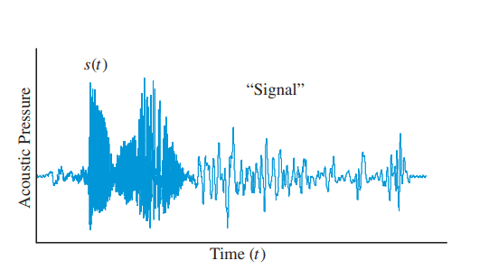
Tín hiệu âm thanh

  - Thuật toán.
    - Lưu đồ thuật toán vẽ biên khoảng lặng và tiếng nói.
    - Mảng giá trị thời điểm biên phân cách khoảng lặng và tiếng nói được đọc thủ công bằng phần mềm Wavesurfer.
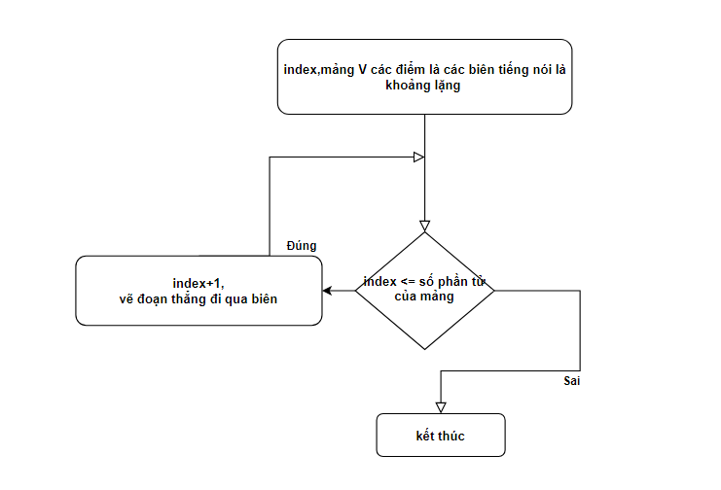
Lưu đồ thuật toán vẽ biên khoảng lặng và tiếng nói.
    - Lưu đồ thuật toán chia khung. 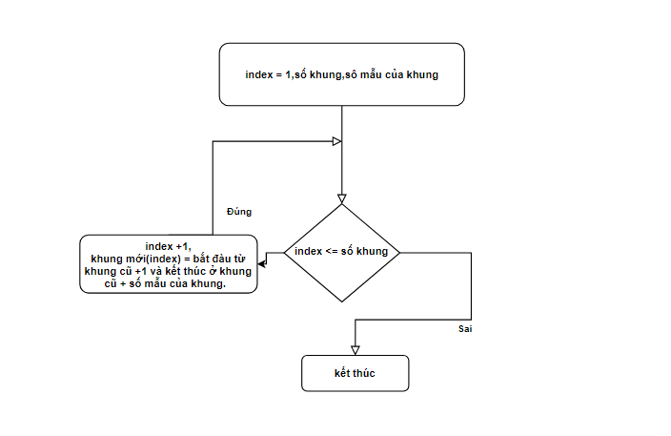
Lưu đồ thuật toán chia khung.

    - Lưu đồ thuật toán tính năng lương ngắn hạn của khung.
    - Công thức tính năng lương ngắn hạn : $Năng lượng ngắn hạn E=\sum_{nR}^{nL}{x[n]}$²
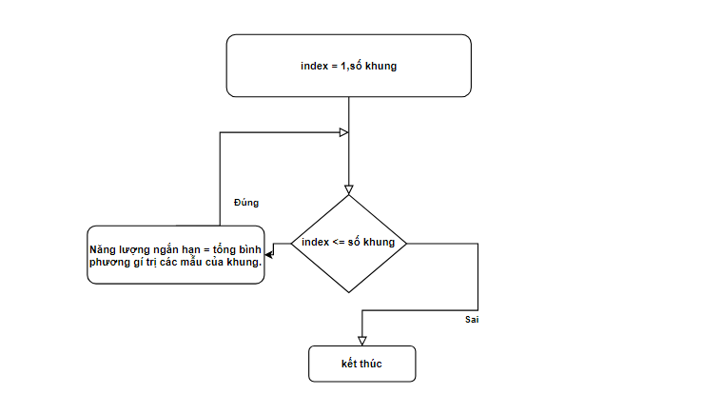
Lưu đồ thuật toán tính năng lượng ngắn hạn.

    - Lưu đồ thuật toán chuẩn hóa dữ liệu (tính X_{norm}).
  - Tính x_{norm} theo công thức 1.
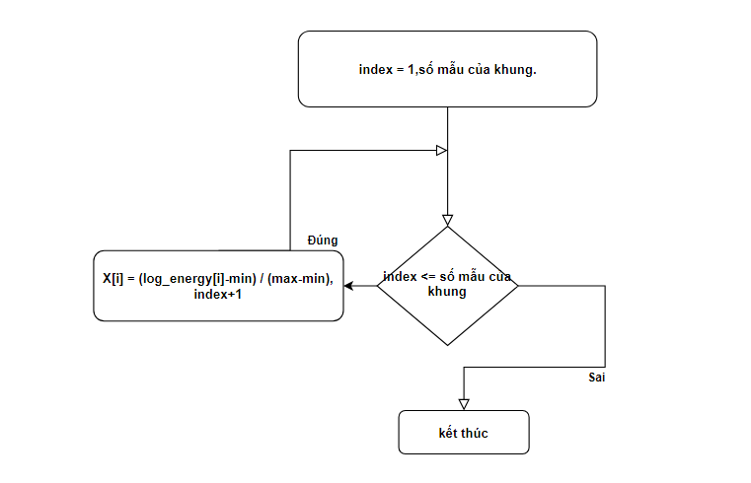
Lưu đồ thuật toán chuẩn hóa tính X_{norm}.

    - Để thuận tiện cho việc tính toán tac chuyển năng lặng về logarit cơ số 10. Gọi mảng năng lượng đã chuyển về logarit cơ số 10 là log_energy, min là giá trị nhỏ nhất và max là giá trị lớn nhất.
    - Áp dụng công thức X[i]_{norm}$=\frac{log⁡_energy[i]-min}{\max{- min}}$
  - Tính x_{norm} theo công thức 2.
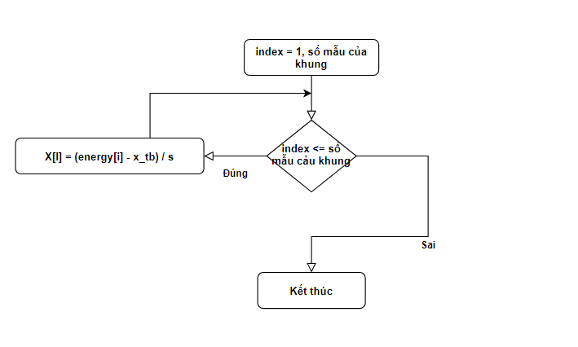
Lưu đồ thuật toán chuẩn hóa tính X_{norm}.
    - Để thuận tiện cho việc tính toán tac chuyển năng lặng về logarit cơ số 10. Gọi mảng năng lượng đã chuyển về logarit cơ số 10 là log_energy, min là giá trị nhỏ nhất và max là giá trị lớn nhất.
    - Áp dụng công thức X[i]_{norm}$=\frac{log⁡_energy[i]-x_tb}{S}$
      - S là sai số.
      - X_tb là giá trị trung bình của mẫu.

MÃ CHƯƠNG TRÌNH CÀI ĐẶT CÁC THUẬT TOÁN
  - Thuật toán vẽ biên và khoảng lặng.
[data,fs] = audioread(‘…’); %doc file am thanh
l=(length(data)*1/fs)-1/fs; %tinh do dai cua file
t = 0:1/fs:l; %chia buoc nhay
b=[-max(data) max(data)]; % diem dau va cuoi cua bien
v=[];
plot(t,data); %ve do thi cua am thanh
title('studio-male');
for i=1:numel(v)
a=[v(i) v(i)]; %diem bien di qua
line(a,b,'Color','red','LineStyle','--'); %ve bien
end
  - Thuật toán chia khung.
function [frames] = framing(data,fs,f_d)
% data : tin hieu vao
% fs : tan so lay mau
%f_d : thoi gian cua 1 khung
f_size = round(f_d * fs); % kich thuoc khung
l_s = length(data); % kich thuoc tin hieu vao
n_f = floor(l_s/f_size); % so luong khung
temp = 0; % bat dau khung
for i = 1 : n_f
% khung moi bat dau tu khung cu va ket thuc tai
% khung cu + kich thuoc khung
frames(i,:) = data(temp + 1 : temp + f_size);
temp = temp + f_size;
end
end

  - Thuật toán tính năng lượng ngắn hạn.
function [s_energy] = short_t_energy(data,frames,f_size)
% data : tin hieu vao
% frames : mang nang luong cau khung
%f_size : so luong lay mau
l_data = length(data); % chieu dai mau
n_f = floor(l_data/f_size); % so luong mau moi khung
s_energy = 0;
for i = 1 : n_f
s_energy(i) = sum(frames(i,:).^2);
end
end

  - Thuật toán tính năng lượng mẫu.
function [e_sample] = ste_sample_function(s_energy, f_size)
% s_energy : mang nang luong ngan han
% f_size : so luong lay mau
e_sample=0;
for j = 1 : length(s_energy)
l = length(e_sample);
e_sample(l : l + f_size) = s_energy(j);
end
end

  - Thuật toán chuẩn hóa dữ liệu(tính X_{norm}).
  - Công thức 1 : X[i]_{norm}$=\frac{log⁡_energy[i]-min}{\max{- min}}$
    - max là giá trị lớn nhất của mẫu.
    - min là giá trị nhỏ nhất của mẫu.
    - $log⁡_energy[i$] là mảng năng lượng sau khi chuyển về logarit cơ số 10.

function [X_norm1] = norm1(energy,f_d,l)
% mang nang luong ngan han
% kich thuoc mot khung
% kich thuoc cua mau
X_norm1 = zeros(1,floor(l/f_d));
log_energy = zeros(1,length(energy);
for i = 1:length(log_energy)
log_energy(i) = log10(energy(i));
end
Min = min(log_energy); % gia tri nho nhat cua mau
Max = max(log_energy); % gia tri lon nhat cua mau
for i= 1:l/f_d
% mang nang luong sau chuan hoa
X_norm1(i) = (log_energy (i) - Min) / (Max - Min);
end
end

  - Công thức 2 : X[i]_{norm}$=\frac{log⁡_energy[i]-X_tb}{S}$
    - x_tb là giá trị trung bình của mẫu.
    - S là độ lệch chuẩn của mẫu.
    - $log⁡_energy[i$] là mảng năng lượng sau khi chuyển về logarit cơ số 10.

function [X_norm2] = norm2(log_energy,energy,f_d,l)
X_norm2 = zeros(1,floor(l/f_d)); % tao mang
for i = 1:length(log_energy)
log_energy(i) = log10(energy(i));
end
% tinh gia tri trung binh cua log_energy
% tra ve do lech chuan cua log_energy
X_norm2=( log_energy + mean(log_energy))/std(log_energy);
% mang sau chuan hoa
end

KẾT QUẢ THỰC NGHIỆM

Hình vẽ.

      - File âm thanh studio_female.wav

      - File âm thanh studio_male.wav

      - File âm thanh lab_male.wav

      - File âm thanh lab_female.wav

      - Chuẩn hóa năng lượng file âm thanh.
Studio_female.wav

lab_female.wav

lab_male.wav

KẾT LUẬN

Tài liệu tham khảo
- https://www.statisticshowto.com/probability-and-statistics/normal-distributions/normalized-data-normalization/

